OBIETTIVO 1.1: Semplificazione, digitalizzazione e interoperabilità tra Banche Dati ai fini della raccolta e consultazione dei dati, delle informazioni e dei documenti da pubblicare da parte delle amministrazioni/enti ai sensi del d.lgs. 33/2013
Attori: ANAC
Azioni | Tempi | Risultato atteso | Indicatore | Target per anno
1.1.1 Realizzazione della Piattaforma Unica della Trasparenza (PUT) alimentata automaticamente attraverso le banche dati gestite da ANAC | 2025  2026 | Realizzazione della Piattaforma Unica della Trasparenza | 2025: 100% dati pubblicati su primo set  2026: 100% completamento della realizzazione della PUT | 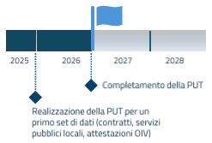
1.1.2 Realizzazione di un applicativo di web crawling per la scansione della sezione  “Amministrazione Trasparente” pubblicata sui portali delle amministrazioni | 2025  2026 | Rilascio applicativo di  web crawling (TrasparenzAI) | Realizzazione dell’applicativo di web crawling (Si/No) | 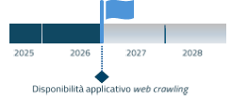
1.1.3 Realizzazione di un applicativo di web scraping ai fini dell’automazione dei processi di raccolta dei dati pubblicati nella sezione “Amministrazione Trasparente” dei portali delle amministrazioni | 2026  2027 | Rilascio di un applicativo di web scraping | Realizzazione dell’applicativo di web scraping (Si/No) | 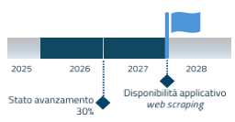
1.1.4 Disegno ed elaborazione di indicatori di analisi dei dati acquisiti mediante il tool di web scraping per la verifica della “qualità” dei processi di trasparenza pro-attiva | 2028 | Definizione ed elaborazione di un set di indicatori valorizzati sulla base dei dati acquisiti mediante il tool di web scraping | Numero di indicatori elaborati (5) | 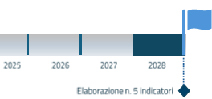
1.1.5 Definizione dei contenuti della Sezione “Amministrazione Trasparente” anche con  riferimento ai criteri e alle regole tecniche di “accessibilità” per persone con disabilità visive, motorie o cognitive | 2025  2026 | Pubblicazione di raccomandazioni e specifiche tecniche di ausilio per le amministrazioni | Rilascio di raccomandazioni e specifiche sui diversi ambiti di “accessibilità (SI/NO) | 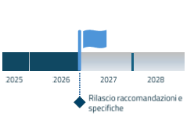

OBIETTIVO 1.2: Incremento dei livelli di trasparenza e accessibilità delle informazioni pubblicate dalle amministrazioni/enti nella sezione “Amministrazione Trasparente”
Attori: Amministrazioni/Enti
Azioni | Tempi | Risultato atteso | Indicatore | Target per anno
1.2.1 Verifica della strutturazione dell’albero logico della sezione “Amministrazione Trasparente” attraverso l’applicativo di web  crawling (Trasparenza) | 2026 | Individuazione difformità della sezione “Amministrazione Trasparente | Pubblicazione  esito verifica  (Si/No) | 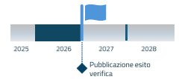
1.2.2 Aggiornamento struttura e contenuti “Amministrazione Trasparente” anche con riferimento ai criteri e alle regole tecniche di “accessibilità” per persone con disabilità visive, motorie o cognitive | 2026  2027  2028 | Allineamento della Sezione “Amministrazione Trasparente” secondo le raccomandazioni/ linee guida | Stato avanzamento interventi di allineamento della sezione  “Amministrazione Trasparente” | 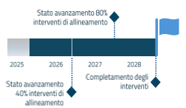
1.2.3 Adeguamento agli schemi di pubblicazione definiti da Anac per i dati riferiti agli obblighi negli ambiti “spese e pagamenti dell’amministrazione”,  “organizzazione”, “controlli e rilievi sull’amministrazione” (artt. 4 bis, 13 e 31 del d.lgs. n.33/2013 | 2026  2027 | Assolvimento agli obblighi di  pubblicazione secondo gli schemi definiti da ANAC | Attestazione positiva  da parte OIV (Si/No) | 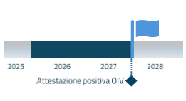

OBIETTIVO 2.1: Semplificazione e digitalizzazione della programmazione delle misure di prevenzione della corruzione
Attori: ANAC e altre istituzioni coinvolte da progetto
Azioni | Tempi | Risultato atteso | Indicatore | Target per anno
2.1.1 Realizzazione di un sistema informatico per la redazione e la trasmissione del PTPCT (Piano Triennale Prevenzione Corruzione e Trasparenza) e della sottosezione “Rischi corruttivi e trasparenza” del PIAO (Piano integrato di attività e di organizzazione) da parte dei Comuni con una popolazione inferiore ai 5.000 abitanti (ricadenti nelle regioni Molise, Campania, Puglia, Basilicata, Calabria, Sicilia e Sardegna) | 2025 | Realizzazione di un sistema informatico per la redazione  della sottosezione “Rischi corruttivi e trasparenza” del  PIAO | Rilascio del sistema informatico  (Si/No) | 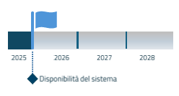
2.1.2 Estensione delle funzionalità del sistema informatico per la redazione e trasmissione del PTPCT e della sottosezione “Rischi corruttivi e trasparenza” del PIAO a tutte le Amministrazioni/Enti fino a 50 dipendenti (ricadenti nelle regioni Molise, Campania, Puglia, Basilicata, Calabria, Sicilia e Sardegna) | 2026  2027  2028 | Evoluzione sistema informatico per la redazione della sottosezione “Rischi corruttivi e trasparenza” del PIAO | Rilascio evoluzione del sistema  (Si/No) | 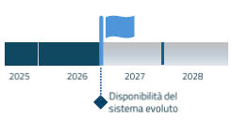
2.1.3 Realizzazione dei servizi di interoperabilità tra il sistema informatico per la redazione e trasmissione del PTPCT/Sottosezione “Rischi corruttivi e trasparenza” del PIAO e la piattaforma applicativa del Dipartimento della Funzione Pubblica realizzata per la predisposizione del PIAO | 2026  2027  2028 | Interoperabilità tra i sistemi ANAC e Dipartimento Funzione Pubblica | Realizzazione dei servizi di interoperabilità  (Si/No) | 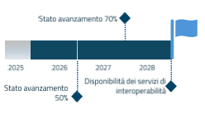
2.1.4 Promozione di iniziative per favorire il livello di adesione allo strumento guidato di programmazione predisposto da ANAC per le amministrazioni/enti nel campione individuato | 2025  2026  2027 | Supporto all’utilizzo dei nuovi sistemi | Entro il 2026: n. 2 iniziative di gestione del cambiamento  2027: n. 3 iniziative di gestione del cambiamento | 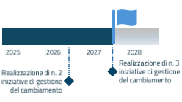

OBIETTIVO 2.2: Partecipazione alle iniziative e attività sperimentali per semplificare e digitalizzare la programmazione anticorruzione
Attori: Amministrazioni
Azioni | Tempi | Risultato atteso | Indicatore | Target per anno
2.2.1 Partecipazione alle iniziative di promozione e formazione sulle funzionalità del sistema da parte delle amministrazioni dell’ambito soggettivo di riferimento (cfr. obiettivo 2.1) | 2026 | Partecipazione agli eventi formativi | Partecipazione agli eventi formativi  (Si/No) | 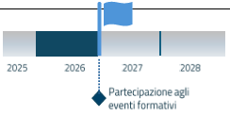
2.2.2 Utilizzo del sistema informatico per la redazione e trasmissione della sezione “Rischi corruttivi e trasparenza” del PIAO da parte dei Comuni con una popolazione inferiore ai 5.000 abitanti, ricadenti nelle regioni Molise, Campania, Puglia, Basilicata, Calabria, Sicilia e Sardegna | 2026 | Utilizzo dell’applicativo | Utilizzo dell’applicativo  (Si/No) | 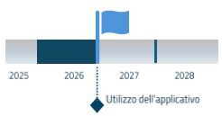
2.2.3 Utilizzo progressivo del sistema per la redazione e trasmissione del PTPCT/Sottosezione “Rischi corruttivi e trasparenza” del PIAO per tutte le Amministrazioni/Enti con meno di 50 dipendenti ricadenti nelle regioni Molise, Campania, Puglia, Basilicata, Calabria, Sicilia e Sardegna | 2026  2027  2028 | Utilizzo dell’applicativo | Utilizzo dell’applicativo  (Si/No) | 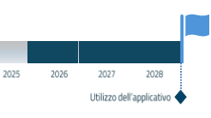

OBIETTIVO 3.1: Promuovere l’integrazione e il coordinamento del sistema anticorruzione con gli altri strumenti di programmazione nel Piano integrato di attività e organizzazione (PIAO), e la semplificazione della mappatura dei rischi di corruzione per le aree obbligatorie trasversali a tutte le organizzazioni e per le aree specifiche
Attori: ANAC
Azioni | Tempi | Risultato atteso | Indicatore | Target per anno
3.1.1 Emanazione di indicazioni operative per la pianificazione della Sottosezione “Rischi corruttivi e trasparenza” in coordinamento con le altre Sezioni/Sottosezioni di PIAO, con particolare riguardo alla redazione di una mappatura unica ed integrata di tutti i processi a rischio (aree obbligatorie e specifiche) | 2025 | Indicazioni operative per l’integrazione dell’analisi dei rischi di corruzione con i processi di performance, organizzazione, e capitale umano | Emanazione indicazioni operative  (Si/No) | 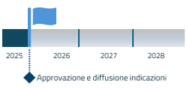

OBIETTIVO 3.2: Realizzare forme di integrazione e coordinamento tra la programmazione anticorruzione e gli altri strumenti di pianificazione nel Piano integrato di attività e organizzazione (PIAO)
Attori: Amministrazioni/Enti
Azioni | Tempi | Risultato atteso | Indicatore | Target per anno
3.2.1 Predisposizione progressiva di una mappatura unica e integrata di tutti i processi a rischio (aree obbligatorie e specifiche) | 2026  2027 | Mappatura unica e integrata | Completamento al 100% della mappatura | 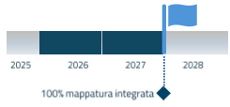
3.2.2 Realizzazione di forme di coordinamento tra RPCT e altri attori coinvolti nella predisposizione del PIAO | 2026  2027 | Misure con cui formalizzare il coordinamento tra attori coinvolti | Predisposizione di misure di coordinamento (Si/No) | 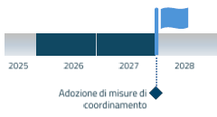

OBIETTIVO 4.1: Supportare la corretta attuazione della disciplina in materia di inconferibilità e incompatibilità degli incarichi
Attori: ANAC
Azioni | Tempi | Risultato atteso | Indicatore | Target per anno
4.1.1 Aggiornamento della regolazione in materia di accertamento delle inconferibilità e delle incompatibilità degli incarichi amministrativi | 2025 | Delibera recante indicazioni  operative e tabelle ricognitive dei divieti | Approvazione ed emanazione delibera  (Si/No) | 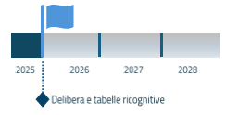
4.1.2 Adozione di modelli standardizzati di dichiarazioni di cui all’art. 20, co. 3 del d.lgs. n. 39/2013 su ipotesi di inconferibilità e incompatibilità | 2025  2026 | Modelli standardizzati | Numero di modelli adottati / Numero modelli previsti dalla norma di riferimento *100 | 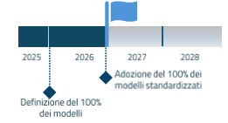
4.1.3 Controlli su diverse tipologie di amministrazioni/enti rispetto al rilascio delle dichiarazioni di cui all’art. 20, co. 3 del d.lgs. 39 | 2025  2026  2027  2028 | Controlli a campione sulle dichiarazioni | Numero controlli a campione effettuati/ Numero controlli a campione previsti *100 | 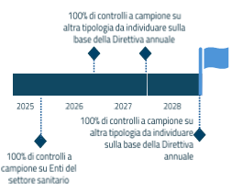

OBIETTIVO 4.2: Rafforzare i processi di controllo sull’affidamento degli incarichi pubblici
Attori: Amministrazioni/Enti
Azioni | Tempi | Risultato atteso | Indicatore | Target per anno
4.2.1 Adeguamento su base volontaria ai modelli standardizzati definiti da ANAC di dichiarazioni di cui all’art. 20, co. 3 d.lgs. n. 39/2013 su ipotesi di inconferibilità e incompatibilità per i soggetti tenuti al rispetto della normativa | 2026  2027 | Revisione dei modelli interni di dichiarazione di assenza di conflitto di interessi | Adeguamento ai modelli standardizzati da parte di un campione di amministrazioni (Si/No) | 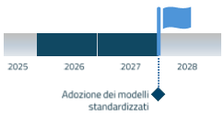
4.2.2 Rafforzamento dei controlli a campione su incarichi già conferiti | 2026  2027  2028 | Incremento annuo del 5% dei controlli rispetto al dato rilevato nell’annualità precedente (VR, valore di riferimento) | Numero controlli a campione su +5% rispetto al VR | 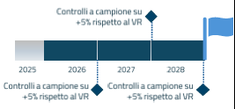

OBIETTIVO 5.1: Integrare le banche dati per la gestione dei flussi informativi relativi alla fase di esecuzione dei contratti
Attori: ANAC e altre istituzioni coinvolte da progetto
Azioni | Tempi | Risultato atteso | Indicatore | Target per anno
5.1.1 Studio e analisi dei diversi sistemi utilizzati dalle amministrazioni per la gestione della fase esecutiva dei contratti | 2025  2026 | Report sui sistemi utilizzati | Rilascio del report sui sistemi utilizzati  (Si/No) | 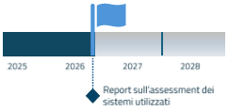
5.1.2 Definizione del modello per la cooperazione applicativa tra tali sistemi e le piattaforme di approvvigionamento digitale (PAD) in applicazione del principio di unicità dell’invio (once only) | 2026  2027  2028 | Definizione progressiva delle specifiche funzionali per l’integrazione dei sistemi | Completamento delle definizioni delle specifiche e dello studio di fattibilità  (Si/No) | 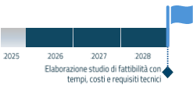

OBIETTIVO 5.2: Consolidare la digitalizzazione dei processi di approvvigionamento con particolare riferimento alla fase di esecuzione dei contrattii
Attori: Amministrazioni/Enti
Azioni | Tempi | Risultato atteso | Indicatore | Target per anno
5.2.1 Consolidamento delle competenze del personale (RUP, DEC, DL, relativi collaboratori, collaudatori, etc.) in materia di utilizzo delle piattaforme digitali | 2026  2027  2028 | Formazione del personale delle amministrazioni (RUP, DEC, DL, relativi collaboratori, collaudatori) | Numero di risorse formate/Numero di risorse da formare*100 | 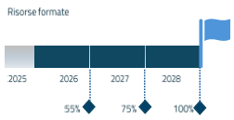

OBIETTIVO 6.1: Supportare gli stakeholder attraverso l’adozione di linee guida sui canali interni di segnalazione e attraverso iniziative di formazione e sensibilizzazione degli enti del terzo settore
Attori: ANAC
Azioni | Tempi | Risultato atteso | Indicatore | Target per anno
6.1.1 Predisposizione di strumenti di regolazione sui canali interni di segnalazione per i whistleblowers | 2025 | Adozione delle linee guida a seguito del parere del Garante per la protezione dei dati personali | Emanazione Linee guida  (Si/No) | 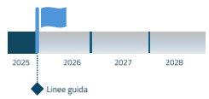
6.1.2 Promozione della formazione degli Enti del Terzo settore attraverso apposito piano formativo | 2025  2026 | Erogazione della formazione | Numero incontri tematici  (4) | 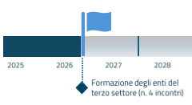

OBIETTIVO 6.2: Allineare i canali interni di segnalazione e formare e sensibilizzare il personale in base alle nuove indicazioni ANAC contenute nelle linee guida
Attori: Amministrazioni/Enti
Azioni | Tempi | Risultato atteso | Indicatore | Target per anno
6.2.1 Iniziative di sensibilizzazione rivolte al personale sulle nuove indicazioni ANAC contenute nelle linee guida whistleblowing sui canali interni di segnalazione | 2026  2027  2028 | Realizzazione iniziative di sensibilizzazione | ≥1 per ciascun anno | 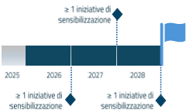
6.2.2 Formazione al gestore della segnalazione e ad attori chiave del processo di whistleblowing | 2026  2027  2028 | Effettuazione di formazione per RPCT e per il gestore (enti privati) | ≥1 per ciascun anno | 